GC Collaboration Microsoft Teams
Guide d’Installation pour les appareils iOS

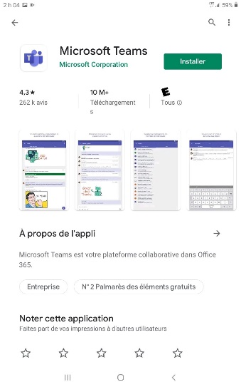

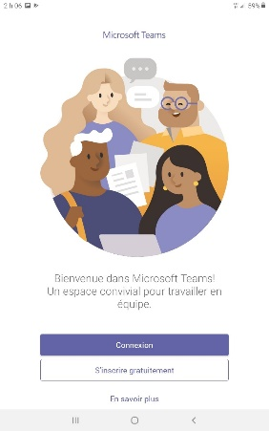
Étape 1 - Téléchargez Teams
- Ouvrez l’App Store sur votre iPhone ou tablette
- Recherchez « Microsoft Teams »

Remarque: avant l'installation, assurez-vous que vous avez trouvé la bonne application (voir l'icône dans l'image de l'écran du gauche)
cliquez sur l'icône « allez chercher » pour Installer
Après l'Installation, cliquez sur Ouvrir et assurez-vous que l'icône Teams apparaît sur votre téléphone ou tablette

Étape 2 – Connectez sur Teams
- Lancez l'application Teams, Un page pour vous enregistrer s’affichera
- Connectez avec le nom d’utilisateur @gccollaboration.ca et le mot de passe qui vous a été fourni.

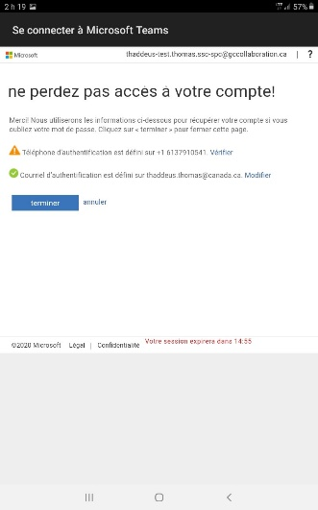

Étape 3 - Vérification de sécurité supplémentaire
- Vous serez maintenant redirigé vers une page qui dit "plus d'informations requises"
- Cliquez sur Suivant

- Votre numéro de téléphone sera utilisé pour fournir un deuxième niveau de sécurité
- Sélectionnez «Téléphone d'authentification»
- Sélectionnez ensuite Canada sous «Sélectionnez votre pays ou région»
- Entrez votre numéro de téléphone mobile (il peut s'agir du même téléphone sur lequel vous installez l'application ou d'un téléphone portable personnel)
- Assurez-vous de sélectionner «Envoyez-moi un code par la messagerie texte»
- Cliquez sur Suivant.
- Vous verrez un message indiquant «Étape 2: Nous avons envoyé par messagerie texte à » un SMS à» et le numéro de téléphone que vous avez entré apparaîtra. Vous devez maintenant vérifier les messages texte de votre téléphone pour obtenir le code
- Entrez le code que vous avez reçu dans votre messagerie texte et cliquez sur Vérifier.

- Vous recevrez un message confirmant votre numéro de téléphone et votre adresse courriel. C'est au cas où vous auriez besoin de récupérer votre compte à un moment donné
- Vous devez vérifier votre numéro de téléphone
- Vous pouvez également modifier votre adresse courriel si vous préférez recevoir les informations de récupération de compte à une adresse courriel différente de celle que vous utilisez pour Teams.

Lorsque vous voyez "Vérification réussie!" cliquez sur Terminé "

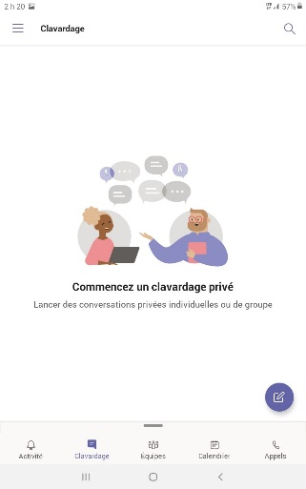

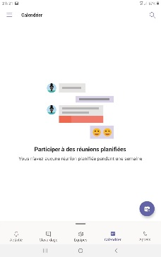
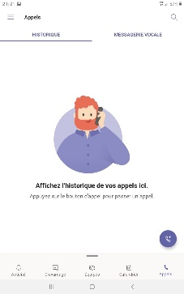
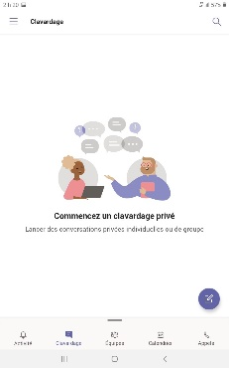

Étape 4 - Mettez à jour votre mot de passe
Vous devez maintenant mettre à jour votre mot de passe.
Entrez votre mot de passe actuel, puis entrez votre nouveau mot de passe. Cliquez sur "Connexion".
Utilisant Teams
Vous êtes maintenant prêt à utiliser Teams.
REMARQUE: la plupart des fonctions Teams sont actuellement désactivées. Vous êtes limité à participer à une conversation de groupe clavardage , une vidéoconférence ou une réunion d'audioconférence.
Utilisez le menu en bas de votre écran d'accueil pour choisir ce que vous voulez faire – Clavardage , Calendrier, Appels.
Voici quelques informations utiles sur l'utilisation de Microsoft Teams sur votre ordinateur personnel Windows ou Mac:
https://support.office.com/fr-fr/article/formation-vid%c3%a9o-microsoft-teams-4f108e54-240b-4351-8084-b1089f0d21d7?ui=fr-FR&rs=fr-FR&ad=FR
REMARQUE: Certaines des fonctionnalités présentées dans le matériel de formation ne peuvent pas être identiques ou disponibles sur les appareils mobiles. Nous vous recommandons de suivre la formation ci-dessus même si vous prévoyez d'utiliser Teams sur un appareil mobile uniquement.
Clavardage
Clavardage est similaire à Skype pour l’entreprise. Vous pouvez créer une seule conversation ou des discussions de groupe en appuyant sur l'icône du stylo (composer) en haut à droite

Calendrier
Vous pouvez planifier une réunion en accédant à votre calendrier et en appuyant sur l'icône de calendrier en haut à droite pour définir la date et inviter des participants. Les participants recevront une invitation par courriel avec un lien pour lancer la vidéo / audio conférence.
Appels
Vous pouvez appeler un collègue en allant sur l'onglet d'appel et en recherchant la personne que vous souhaitez joindre.

